7 класс. Технология. 18.04.2022

Урок № 44. Тема 6. (4 часа). Технологии ведения дома.

Тема урока: Оформление интерьера комнатными растениями. Разработка дизайн - проекта комнаты при ремонте.
Цель урока: разработка обучающимися дизайн - проекта комнаты при ремонте.

Дорогие, обучающиеся 7 класса, возвращаемся с вами к теме технологии ведения дома!

Задание 1. Изучите Теоретический материал § 57-58.

§ 57. Оформление интерьера комнатными растениями

Что такое интерьер? Что служит его украшением?
Оформление интерьера комнаты или класса — увлекательное занятие по отделке внутреннего пространства здания или помещения, а также его убранство и декоративная отделка. Мы не всегда можем поменять мебель в комнате, но можем придать помещению новый вид за счёт освещения, цветового решения, изменения планировки, новых чехлов и подушек на мягкой мебели. Особый уют дому придают комнатные растения.
При подборе комнатных растений следует учитывать размеры и освещение комнат. Так, крупные растения нс годятся для маленьких помещений. Их лучше располагать в больших и светлых комнатах. После выбора растений следует продумать их размещение в комнате.
Кроме того, важным элементом в дизайне помещения является цвет комнатных растений. Особенно эффектно смотрятся пестролистные растения, которые, помимо большого количества оттенков зелёного, имеют различные комбинации белого, кремового, жёлтого, голубоватозелёного, серебристого и других цветов.
Крупные растения или группы растений, подобранные в той или иной цветовой гамме, способны стать цветовым центром в интерьере комнаты и быть не менее выразительными, чем картины, мебель и другие предметы обстановки.
Кроме традиционных комнатных растений, в современном интерьере стали использовать цветущие в горшках розы, орхидеи, азалии. При оформлении интерьера используют композиции из искусственных цветов и сухоцветов, веток причудливый формы, коры деревьев. Даже поздней осенью или зимой можно создать прекрасный букет из сухоцветов. Для этого следует взять ветку боярышника, удалить с неё оставшиеся листья, отстричь ножницами острые кончики колючек, чтобы не уколоть руки, и наколоть на эти колючки мелкие яблоки, орехи, мандарины — любые фрукты. Такая композиция может стать прекрасным оформлением новогоднего стола (рис. 8.4).

Puc. 8.4. Композиция из сухоцветов
В качестве сухоцветов хорошо смотрятся метёлки камыша, физалис, верхние соцветия борщевика, ветки сосны и других растений.
Сухие ветки растений можно покрасить в серебристый, золотистый или любой другой цвет, можно покрыть ветку сверкающим инеем. Для этого опустите сухую ветку в горячий насыщенный раствор поваренной соли, а затем высушите. Вся ветка покроется блестящими кристалликами соли. На ветки сухоцветов можно поместить несколько декоративных бабочек или стрекоз
Из сухих и искусственных цветов, засушенного мха и коры деревьев можно создавать декоративные панно для комнаты, класса, коридора и актового зала школы.
Возьмите средних размеров деревянную раму и с обратной стороны прибейте к ней плотный картон или оргалит. Расположите раму горизонтально и разложите на ней композицию из цветов, веток, коры и т. п. Пока детали композиции не закреплены, их можно свободно перемещать, выбирая наилучший вариант. После завершения композиции детали необходимо закрепить на своих местах. Это можно сделать разными способами: приклеить подходящим клеем, прикрепить нитками или тонкой проволокой, предварительно просверлив или проткнув отверстия в картоне.

§ 58. Выбор комнатных растений и уход за ними

Какие комнатные растения есть у вас дома? Перечислите их. Кто из членов семьи ими увлекается? Знаете ли вы, как надо ухаживать за комнатными растениями?
Виды комнатных растений. По отношению к свету комнатные растения условно делят на три группы: светолюбивые, теневыносливые и растения умеренного освещения.
Светолюбивые (большинство видов кактусов, алоэ, олеандр, лимон и др.) лучше размещать на южной стороне, но иногда их следует защищать от прямых солнечных лучей (рис. 8.8).
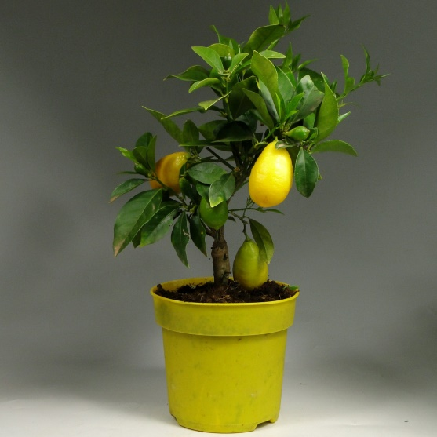
Рис. 8.8. Лимон
Теневыносливые (плющ, папоротники, цикламен, камнеломка, самшит и др.) размещают на северной стороне. Эти растения не требуют много света, а его недостаток может быть восполнен искусственным освещением (рис. 8.9).
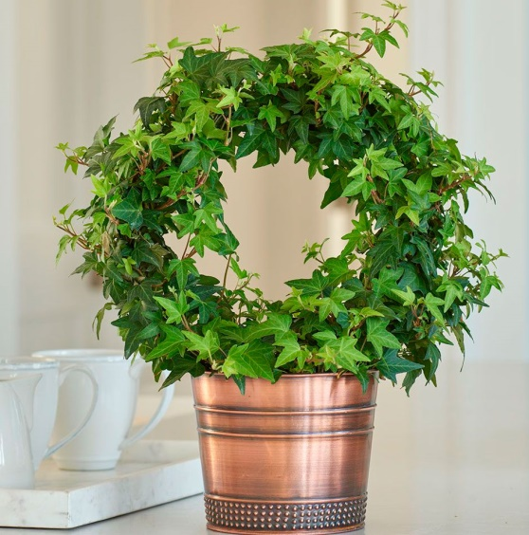
Puc. 8.9. Плющ
Растения умеренного освещения (бегония, драцена, традесканция, фуксия и др.) прекрасно растут на восточных и западных сторонах квартиры.
Как правило, об условиях выращивания растения можно судить по его внешнему виду. Если у растения толстые листья, покрытые восковым или серебристым налётом (алоэ), или листьев нет вообще, а вместо них колючки на мясистых стеблях (кактусы), значит, оно привыкло жить в сухих условиях и запасать влагу впрок. Такие растения называются суккулентами. Почву для них готовят рыхлую, малоплодородную, содержащую большое количество песка, поливают редко (летом, когда много тепла и солнца, — раз в неделю, зимой — раз в три недели или даже реже). Если температура в помещении ниже 16—17 °C, почва должна быть абсолютно сухой, иначе возможно загнивание корней. Суккуленты, как правило, любят самые солнечные места — это напоминает им родные пустыни.
Если у растения листья крупные, мягкие, тёмно-зелёные (монстера, фикус каучуконосный, маранта, диффенбахия, бегония королевская) или, наоборот, листва нежная и перистая (аспарагус, папоротники), то перед вами типичный представитель влажного тропического леса (рис. 8.10).
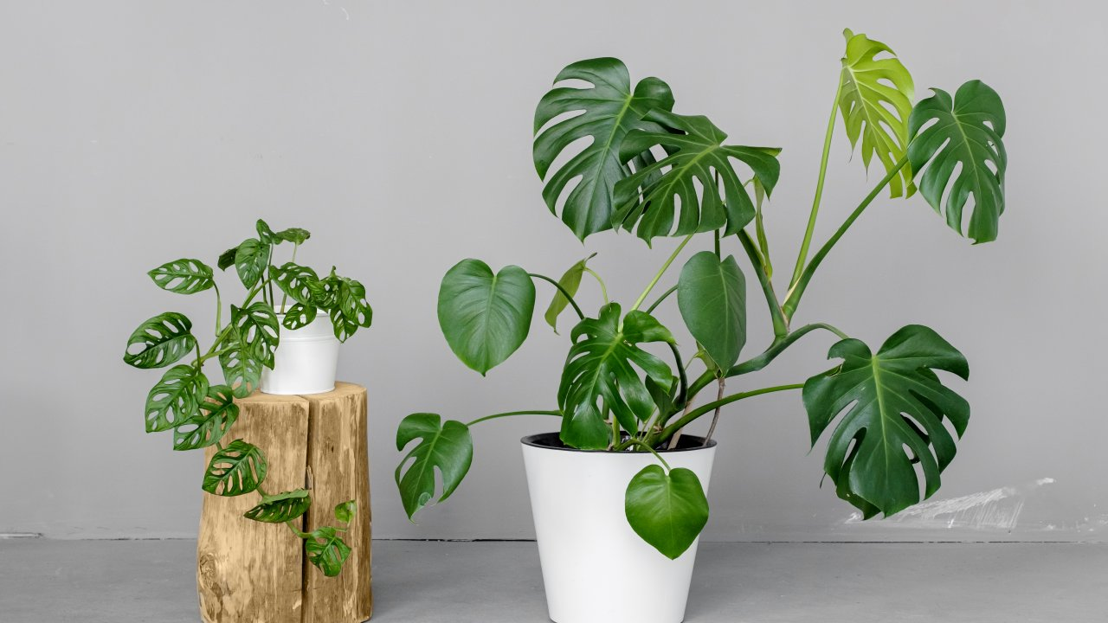
Рис. 8.10. Монстера
Часто такие растения бывают листовидными — нуждающимися в опоре (традесканция, сингониум), или эпифитными — в природе растут не на земле, а на поваленных деревьях, в развилках ветвей (орхидеи). Такие растения любят тёплое место без сквозняков, рыхлую питательную почву с большим содержанием растительного перегноя, частый полив и подкормки, влажный воздух. А вот солнечного света в тропиках обычно немного, поэтому тропические питомцы нетребовательны к солнцу, за исключением пестролистных сортов, которым света нужно чуть больше.
Если растение имеет одревесневший ствол (цитрусовые, инжир, лавр, гибискус) или кожистые листья (плющ, финик, юкка, циссус, герань плющелистная), его родиной, скорее всего, являются субтропики. Снежной и холодной зимы там нс бывает, но понижение температуры до 10—15 °C или даже до нуля — дело обычное. Поэтому зимой такие растения содержат в прохладном (15—18 °C) светлом помещении, поливая не очень часто, а летом их необходимо выставлять на свежий воздух, обильно поливать и подкармливать. Земельная смесь для них должна быть средней или даже слегка глинистой (для крупных древесных растений и пальм).
Кроме основных групп комнатных растений, существует ещё множество небольших групп, объединённых специфическими требованиями к уходу. Например, болотные (циперус) растения с особыми требованиями к кислотности почвы (азалия, камелия, гардения), луковичные и клубневые с отмирающей листвой (гиппсаструм, цикламен, клубневая бегония, глоксиния), эпифитные растения, требующие посадки в особые субстраты, не содержащие земли (орхидеи), и др. При приобретении редких комнатных растений необходимо изучить специальную литературу.
Уход за растениями. Любое комнатное растение для своего роста и развития нуждается в уходе, который включает выбор почвенной смеси, полив, подкормку, пересадку и чистку.
Частота, обильность полива и подкормок. Частота и обильность полива и подкормок зависят от многих факторов: особенностей растения, температуры воздуха, времени года и фазы роста (в период роста растение нуждается в поливе и подкормках больше, чем в период покоя). Полив может быть частым (раз в 1—3 дня), умеренным (раз в 3—7 дней) и редким (раз в несколько дней, недель или даже месяцев). Воду для полива берут отстоявшуюся (не менее суток), дождевую или снеговую. Большинство растений любят полив тёплой водой (на 2—3 °C выше комнатной температуры). Растения следует поливать под корень, не попадая на листья (за исключением тусманий и некоторых других редких растений, накапливающих влагу в центре листовой розетки). Воду из поддона через час необходимо слить. Продолжительный избыток воды приводит к гниению корней.
Периодическое опрыскивание водой, мытьё под душем, протирание листьев влажной тряпочкой либо смахивание пыли (если листья у растения покрыты серебристым налётом или волосками) улучшает фотосинтез и дыхание растений, а также помогает избавиться от вредителей.
Пересадка растений. Если вы заметили, что растению требуются более частые поливы и его корни начали вылезать из дренажных отверстий, надо вытащить растение из горшка вместе с земляным комом и осмотреть. Если он весь оплетён корнями, то растение надо пересадить. Если же на поверхности только несколько корешков или их нет, растение не пересаживают, а после осмотра ком помещают обратно в горшок. Пересадка необходима после покупки нового растения в магазине (поскольку специальные земляные смеси, применяемые в тепличных хозяйствах, мало подходят для содержания растений в комнатных условиях). Для этого растение вынимают из горшка, стряхивают или смывают землю, осматривают корни (чтобы не пропустить болезни и вредителей). Новый горшок размером немного больше предыдущего моют и на дно укладывают дренаж (мелкие камешки, глиняные черепки, керамзит, крупный песок). Дренаж необходим для лёгкого удаления излишков воды при поливе.
После этого в горшок засыпают немного земляной смеси, помещают в него растение, расправляя корни, и досыпают оставшуюся землю. Почвенную смесь можно приобрести в специализированном магазине либо составить самостоятельно в соответствии с требованиями конкретного растения. Важно, чтобы она была достаточно питательной, хорошо пропускала воздух и воду, не слеживалась в плотный ком. Грунт немного уплотняют, поливают (исключение составляют кактусы и суккуленты — первый полив после пересадки у них проводится через 1—2 недели), выравнивают растение, при необходимости добавляют земляную смесь. Для удобства полива уровень почвы должен быть на 1—3 см ниже края горшка. После пересадки растение на 1—2 недели ставят в тёплое, слегка затенённое место.

Задания для контроля:
Разработайте проект дизайна комнаты своей мечты с учетом всех составляющих для комфортного пребывания (задание должно быть выполнено на листе формата А4). Это может быть нарисованный вариант или же вы можете использовать вырезки из журналов, газет и т.д.

Не забывайте про декор растениями и мелкими деталями интерьера.
Желаю удачи!

Домашнее задание:
Разработайте проект дизайна комнаты своей мечты с учетом всех составляющих для комфортного пребывания (задание должно быть выполнено на листе формата А4). Это может быть нарисованный вариант или же вы можете использовать вырезки из журналов, газет и т.д.
Не забывайте про декор растениями и мелкими деталями интерьера.

Задание, выполненное в письменном виде, должно быть сфотографировано или отсканировано и отправлено в виде файла. Для обратной связи можно использовать электронную почту anstasiya2015@mail.ru, социальные сети ВК, ОК, мессенджеры WhatsApp и Viber.

